

|  |
| --- |
| CORTAFUEGOS EN WINDOWS CON SOPHOS |
|  |
| Sistemas Operativos en Red  Juan Carlos Navidad García |



SEGURIDAD INFORMÁTICA

JUAN CARLOS NAVIDAD GARCÍA

### Configuración de la máquina virtual:

Como en las prácticas de Pfsense, un cortafuegos necesita dos interfaces de red, en este caso las configuraremos de la siguiente manera:

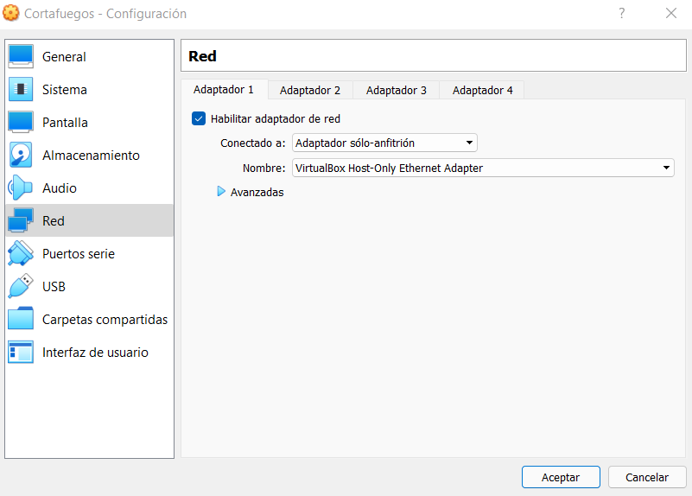

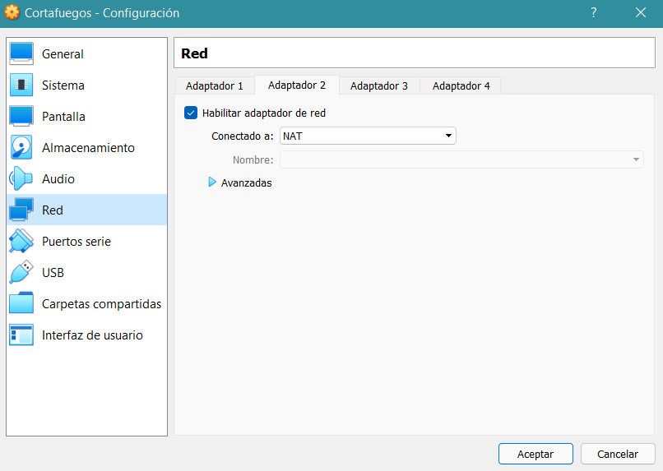

### Instalación de Sophos:

Iniciaremos la máquina virtual con la ISO de instalación del sistema Sophos y se instalará todo automáticamente, una vez nos salga el botón de reiniciar, extraeremos la ISO y se nos iniciará el sistema:

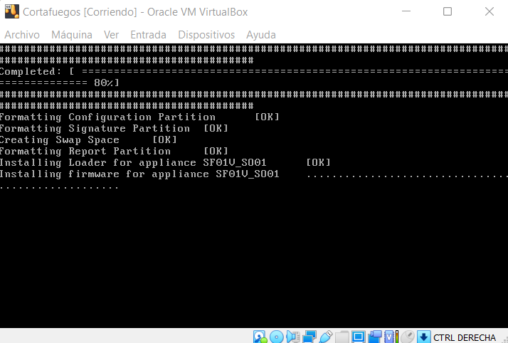

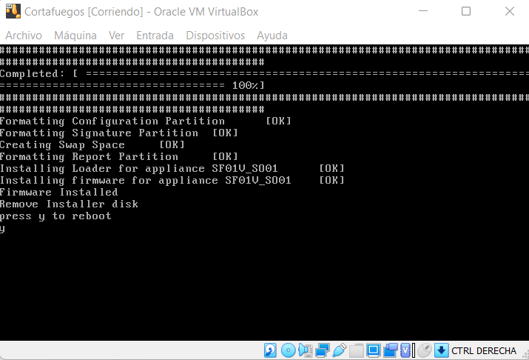

### Inicio de Sophos:

Al terminar la instalación, iniciaremos el sistema, se nos abrirá el GRUB y seleccionaremos la opción por defecto:

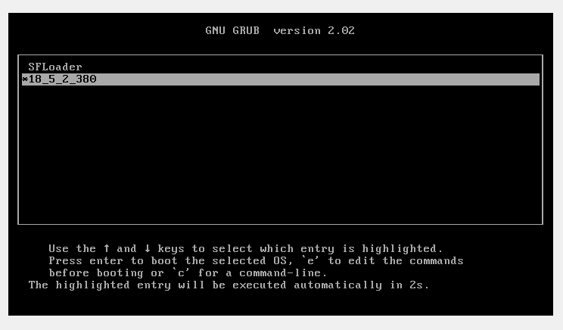

Nos pedirá aceptar la licencia de uso del sistema:

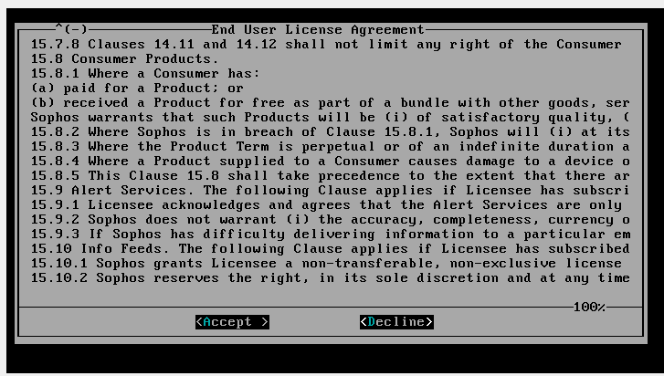

Para iniciar el sistema, nos pedirá la contraseña del usuario administrador, esta por defecto es *admin*:

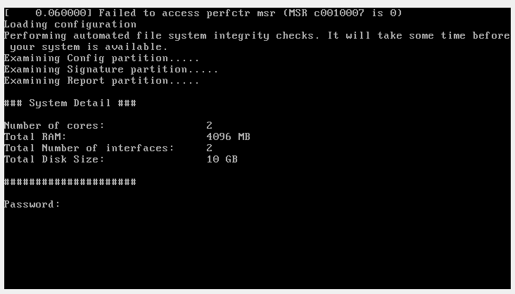

Finalmente, se nos abrirá la pantalla de opciones del sistema:

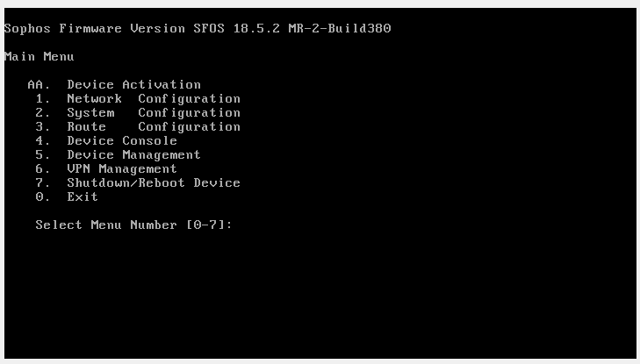

### Configuración de Sophos:

Finalmente, debemos de realizar la configuración de red del sistema, así que, en el panel de opciones, seleccionaremos *uno*, para que se nos abran los ajustes de red:



Volveremos a señalar *uno*, para que configuremos los adaptadores:

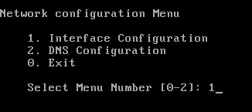

Veremos dos adaptadores, uno para la LAN y otro para la WAN, como ya hemos visto en Pfsense, así que solo se configurará la interfaz LAN mediante IP fija:

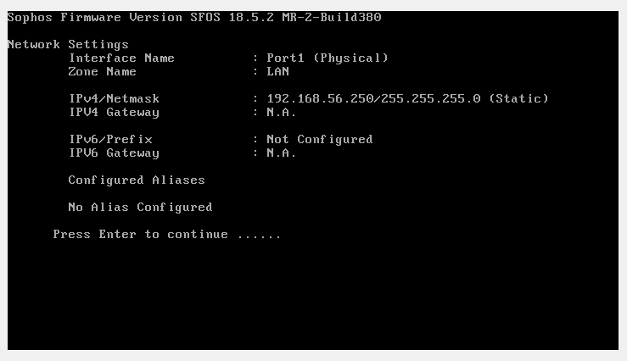

Nos preguntará si queremos configurar la dirección fija IPv4 y le diremos que *sí*:

Pondremos la dirección IP nueva y la máscara:

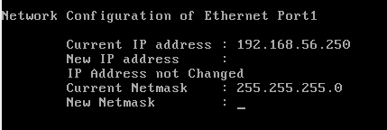

Nos preguntará si queremos ajustar la dirección IPv6 y le diremos que *no*, después de eso nos saldrá la interfaz WAN que funciona por DHCP y se configurará automáticamente:



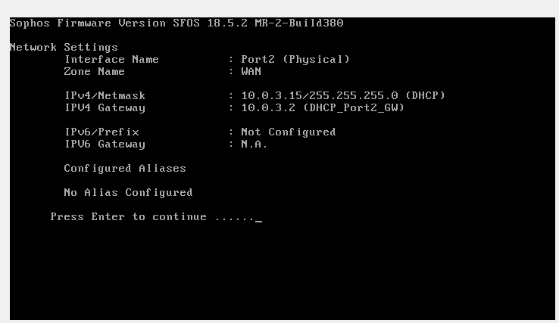

### Acceso de Sophos:

Cuando tengamos las interfaces configuradas, intentaremos acceder con el navegador poniendo la dirección IP que hayamos configurado en el servidor.

Nos debería de salir una pantalla tal que así:

